สมาคมโรงเรียนเอกชนอิสลามจังหวัดพัทลุง
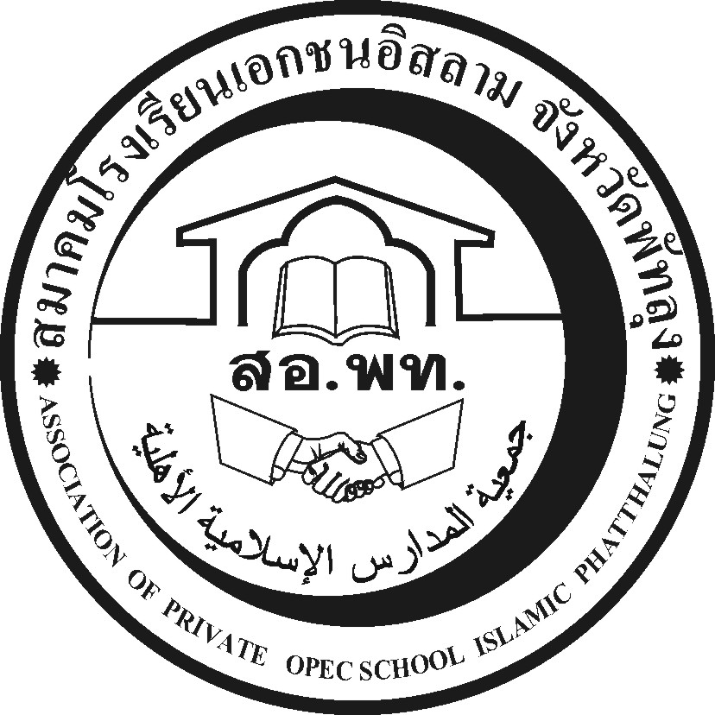
جمعية المدارس الاسلامية الاهلية
Association of Private Opec School Islamic Phatthalung Thailand.
สำนักงานโรงเรียนดรุณศาสตร์สหวิทยามูลนิธิ(ชั่วคราว)
๑๙๙ หมู่ที่ ๑๑ ตำบลคลองเฉลิม อำเภอกงหรา จังหวัดพัทลุง (๙๓๑๘๐) (ด่วนมากที่สุด)
--------------------------------------------------------------------------------------------------------------------------------------------------
ที่ สอ.พท. ๐๖ /๒๕๕๗
๗ พฤษภาคม ๒๕๕๗

เรื่อง ขอเชิญประชุม

เรียน ผู้บริหารโรงเรียนเอกชนอิสลามจังหวัดพัทลุงทุกโรงและคณะกรรมการสมาคมฯ

สิ่งที่ส่งมาด้วย 1.กิจกรรมการอบรมครูอิสลาม Banking
2.ระเบียบการแข่งขันวิชาการ จำนวน ๑ ชุด

ด้วยสมาพันธ์โรงเรียนเอกชนอิสลามจังหวัดชายแดนภาคใต้จัดกิจกรรมแข่งขันวิชาการงานธ.ก.ส.ในวันที่ 10-11 พฤษภาคม 2557 ณ มัสยิดกลางจังหวัดสงขลา และมีการแข่งขันร้องอันนาเชด การตอบปัญหา และให้ท่านส่งใบตอบรับเข้าร่วมกิจกรรมตามสิ่งที่ส่งมาด้วยของโรงเรียนแต่ละโรงด้วยพร้อมส่งรายชื่อครูเข้าอบรมโรงละ 1 คนในวันประชุมด้วย
สมาคมมีเรื่องที่จะปรึกษาหารือเพื่อดำเนินการอยู่หลายๆเรื่อง จึงขอเรียนเชิญท่านเข้าร่วมประชุมโดยพร้อมเพรียงกัน ในวันศุกร์ที่ 9 พฤษภาคม 2557 เวลา 14.00น.เป็นต้นไป ณ สำนักงานประธานอิสลามประจำจังหวัดพัทลุง(แม่ขรี )

จึงเรียนมาเพื่อทราบและเข้าร่วมประชุมตามวันเวลาดังกล่าวโดยพร้อมเพรียงกัน

ขอแสดงความนับถือ

(นายนัศรุน หลำสะ )
นายกสมาคมโรงเรียนเอกชนอิสลามจังหวัดพัทลุง
สำนักงานชั่วคราว
โทร.&Fax074-687630,086-2951345
หมายเหตุ โรงเรียนที่สนใจร่วมโครงการให้กรอกแบบมาส่งในวันประชุมด้วย

ระเบียบวาระประชุม
1.แจ้งเพื่อทราบ
1.การจัดตกแต่งห้องนมาซที่เขต 2
2.เรื่องอื่นๆ
2.เรื่องเพื่อพิจารณาดำเนินการ
1.การร่วมแข่งขันทักษะวิชาการ
2.การอบรมครู
3.การทำบัตรเพื่อติดตามนักเรียน TOT
4.การแต่งตั้งกรรมการประเมินและคณะทำงานโครงการปรับปรุงพัฒนาโรงเรียนเอกชน
5.เรื่องอื่นๆทีเสนอ
5.1การรับสมัครนศท. ปีการศึกษา 2557

สมาคมโรงเรียนเอกชนอิสลามจังหวัดพัทลุง
جمعية المدارس الاسلامية الاهلية
Association of Private Opec School Islamic Phatthalung Thailand.
สำนักงานโรงเรียนดรุณศาสตร์สหวิทยามูลนิธิ(ชั่วคราว)
๑๙๙ หมู่ที่ ๑๑ ตำบลคลองเฉลิม อำเภอกงหรา จังหวัดพัทลุง (๙๓๑๘๐) (ด่วนที่สุด)
--------------------------------------------------------------------------------------------------------------------------------------------------
ที่ สอ.พท. ๐๗ /๒๕๕๗
๘ พฤษภาคม ๒๕๕๗

เรื่อง ให้มารับเอกสารการรับสมัครนศท.ปีการศึกษา ๒๕๕๗

เรียน ผู้บริหารโรงเรียนเอกชนอิสลามจังหวัดพัทลุงที่ไม่เข้าประชุม รร.นูรุลอิสลาม,รร.ภักดีอณุสรณ์,รร.มุสลิมวิทยา,รร.อะมาดิยะฮ์และรร.ศาสนวิทยา

ด้วยศูนย์ฝึกนักศึกษาวิชาทหารได้ประชุมเมื่อวันที่ 8 พฤษภาคม 2557 และได้มีการเปลี่ยน
แปลงแนวปฏิบัติการรับนักศึกษาวิชาทหารปีการศึกษา 2557จึงขอให้โรงเรียนดังกล่าวมารับเอกสารการรับสมัครนศท.ในวันศุกร์ที่ 9 พฤษภาคม 2557 เวลา 14.00น.เป็นต้นไป ณ สำนักงานประธานอิสลามประจำจังหวัดพัทลุง(แม่ขรี ) ให้จงได้ เพื่อทราบข้อปฏิบัติต่อไป

จึงเรียนมาเพื่อทราบและเข้าร่วมประชุมตามวันเวลาดังกล่าวโดยพร้อมเพรียงกัน

ขอแสดงความนับถือ
(นายนัศรุน หลำสะ )
นายกสมาคมโรงเรียนเอกชนอิสลามจังหวัดพัทลุง
สำนักงานชั่วคราว
โทร.&Fax074-687630,086-2951345 โรงเรียนที่สนใจร่วมโครงการให้กรอกแบบมาส่งในวันประชุมด้วย

หมายเหตุ รับเอกสารคนละ ๑ ซอง

